1. 安装三方库，pip install XmindExcelTestcases

注意：推荐下载的环境是python3版本，因为2自带pip等级可能比较低

1. Xmind文件模板

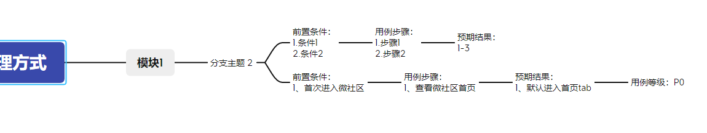

源码解读，类似模板写了前置条件，会自动转换成前置条件的列；没写前缀的，会作为标题层级

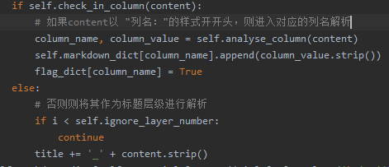

所有列前缀

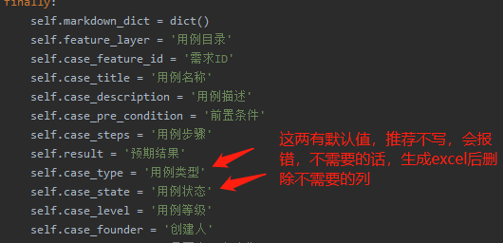

1. 转换xmind文件（命名test.xmind）

回到命令行处（执行命令）

XmindExcelTestcases xmind地址(拖进去命令行自动生成) 要生成的excel地址



1. 如果本身很多库没装一定报错，因为XmindExcelTestcases引用很多3方库

报错缺什么库，装什么库，如这个：pip install xmindparser

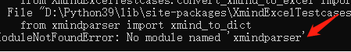

1. 转换效果（不需要的列请删除）

